МКОУ «Александровская средняя общеобразовательная школа»

Исследовательская работа учащихся-
метод проектов
(методическое пособие для учителя)



2014 г

Составитель: Алешкина Ч.Г., учитель истории и обществознания МКОУ «Александровская СОШ»

Содержание

Введение…………………………………………………..…4

- Метод проектов…………………………………..…..4

- Этапы разработки проекта:……………………….….5
3. Индивидуальный проект
«Мое генеалогическое древо»…………………………..12
- Информационный проект.
Групповой «Выставка семейных реликвий»………13

5. Практико-ориентированный проект.
Индивидуальный проект «Хранитель семейного
архива»………………………………………………...14
6. Творческий проект. Индивидуальный проект
«Интервью у прапрадедушки………………………….15
7. Ролевой проект. Групповой проект
«Семейный совет»………………………………….….16

- Заключение…………………………………………18

- Литература………………………………………….19

9.Приложения………………………………………..….20

Введение
Узнать можно лишь тогда,
когда учишься,
дойти можно лишь тогда,
когда идешь.
Вьетнамская пословица

Современный урок-это такой урок, когда учащийся под руководством преподавателя добывает и усваивает новые знания, сам исследует факты и делает выводы. Эффективное обучение- это не просто запоминание, а активная интеллектуальная деятельность ученика. Выполнение проектов, разнообразных по тематике, структуре, содержанию, формирует у учащихся навыки самообразования, дает им возможность объединиться по интересам, обеспечивает для них разнообразие ролевой деятельности в процессе обучения, активизирует их умственный и творческий потенциал. Участие в создании проекта помогает учащимся формировать целостное мировоззрение, овладевать основами коммуникации и рефлексии, приобретать новые знания и умения, а также интегрировать их.

1. Метод проекта.

Самостоятельная деятельность учащихся помимо работы на уроке или подготовки домашних занятий включает в себя и внеклассную работу. Эта форма работы помогает решать задачи формирования мировоззрения, воспитывать чувство патриотизма, содействует выявлению творческих способностей школьников, вовлекает их в активную деятельность. Она помогает найти свое признание, выбрать профессию.
Распространение и популярность приобретает метод проектов. Следует отметить, что этот метод уже был апробирован в педагогике в 20-е годы в Америке философом и педагогом Дьюи, а также в России педагогом Шацким. При советской власти эта методика стала внедряться в школу, но недостаточно продуманно и последовательно. Постановлением ЦК ВКП (б) в 1931 г. метод проектов был осужден, и до недавнего времени в России больше не предпринималось сколько-нибудь серьезных попыток возродить этот метод в школьной практике. Сегодня ситуация меняется, метод возрождается. Что привлекает в нем? Это баланс между академическими знаниями и практическим умениями. Суть метода можно выразить в тезисе: «Все, что не знаю, я знаю, для чего мне это надо и где и как могу эти знания применить». Метод проектов ориентирован на самостоятельную деятельность учащихся - индивидуальную, парную, групповую, которую учащиеся выполняют в течение определенного отрезка времени. Метод проектов всегда предполагает решение какой-то проблемы. Решение проблемы предусматривает, с одной стороны, использование совокупности разнообразных методов, средств обучения, а с другой - предполагает необходимость интегрирования знаний, умений из различных областей науки, техники, технологии.
Результаты выполненных проектов должны быть конкретными, готовыми к внедрению.
Согласно основным требованиям к методу проектов, работа учащихся строится следующим образом:
- выявляется группа учащихся, которая желает заниматься данной работой;
- выбор темы происходит с учетом интереса самих учащихся;
методом «круглого стола» или «мозгового штурма» определяется проблема,
- которую учащиеся и должны будут разрешить в ходе проекта, а также предполагаемые практические результаты;
- структурируются задачи, действия каждого участника, обсуждаются методы их действий.
Намечается время подведения итогов и оформления результатов.
Таким образом, участие в подобных творческих проектах практически показывает высший уровень самостоятельной деятельности учащихся, их интереса к предмету истории, что, собственно, и является главной педагогической задачей.
Формирование навыков самостоятельной работы учащихся -одна из важнейших задач в повышении эффективности обучения. Используя различные методы и приемы обучения, формы организации деятельности учащихся на уроках, учитывая индивидуальные качества учащихся, учитель может достичь определенных результатов в обучении истории.
Во-первых, повышается интерес учащихся к предмету. Это проявляется в их активности на уроке, в стремлении ознакомиться с дополнительным материалом, в попытках анализировать события современности, находить аналогии в истории, давать свою оценку событиям сегодняшнего дня и прошлого времени.
При работе с печатными источниками учащиеся выполняют широкий спектр заданий (от составления вопросников, планов, опорных конспектов до написания сочинений).
Именно диапазон работ и показывает степень восхождения от низшего уровня сложности к высшему.
Отвечая на вопросы, выполняя задания, которые постепенно усложняются соответственно уровню развития познавательных возможностей, учащиеся развивают свое мышление, речь, логичность изложения, преодолевают стеснительность, неуверенность в себе, стремятся высказываться, дискутировать.
Лабораторные работы, как правило, проводимые в групповой или парной форме, учат детей работать совместно, правильно структурировать свою работу, чувствовать ответственность, развивать толерантность.
Практические работы обычно вызывают интерес, так как носят творческий характер и дают учащимся возможность самовыразиться.
Наибольшую сложность в творческой деятельности учащихся представляют исследовательские и проектные работы, включающиеся в себя и подбор источников изучения, и структурирование исследовательской работы, и упорство, трудолюбие, и главное -умение анализировать, синтезировать, делать умозаключения. Эта работа подвластна учащимся, достигшим высокого уровня знаний, умений, навыков самостоятельной работы.
2. Этапы разработки проекта:
1. Исходный: разработка проектного задания:
- определение проблемы: обоснование актуальности, анализ её изученности;
формулирование темы проекта;
- формулирование гипотезы о результатах и путях их достижения;
- определение цели проекта и поэтапных задач.
2. Разработка проекта: планирование работы:
- определение сроков выполнения проекта, составление плана и графика
промежуточной отчётности;
- выбор способа оформления результатов и сценария презентации;
- обсуждение критериев оценки качества проекта и способа оценивания;
- выбор средств и методов выполнения;
- выбор формы работы (индивидуальный, групповой), распределение
обязанностей.
3. Реализация проекта
- сбор, анализ и обобщение информации из разных источников;
- проведение исследования;
- подготовка наглядно-графического материала:
- оформление материала для презентации;
- контроль и коррекция промежуточных результатов.
4. Завершение проекта:
- общественная презентация проекта;
- экспертиза проекта в соответствии с заданными критериями;
- рефлексия: обсуждение процесса, итогов работы, групповых и личностных
достижений.
5. Структура выполнения проекта.
исследование
Результаты,
выводы
планирование
Представление, отчет
Подготовка проекта
Ожидаемая
ситуация
Оценка
результатов и
процесса
Начальная ситуация
№ | Этапы работы над проектом | Содержание работы
1 | Подготовка проекта  проекта | 1Определение темы и целей работы
2 | Планирование | Определение источников информации;  способов сбора информации;  формы отчета;  критериев оценки результатов.  Распределение задач между членами команды.
3 | Исследование | Сбор информации, решение промежуточных задач, выполнение заданий. Изучение литературы, интервью, опросы, наблюдения, эксперименты, практикумы.
4 | Результаты и выводы | Анализ информации, формулирование выводов, статистические данные, сводные таблицы, графики, изготовление макетов.
5 | Представление отчет | Доклад, отчет, игра, музыкально-литературная композиция, мультимедийная презентация, реклама, видеофильм
6 | Оценка | Самооценка ученика (группы), коллективное  обсуждение, 5-, 10- балльная система

6. Типология проектов
1. Тип деятельности в проекте
Ролевые, игровые
Творческие
Прикладные
Информационные

Исследовательские
Продолжительность
выполнения проекта

Краткосрочные
Средней
продолжительности
Долгосрочные

Предметно-содержательная
область
Межпредметные

Надпредметные

Внепредметные

Монопроекты

Территориальный характер проекта
Количество участников
Индивидуальные
Парные
Групповые
Внутришкольный
Региональный
Международный
Федеральный
Характер проекта по содержанию

Экономический

Социальный

Экологический

Методический

Психологический

7. Виды проектов.
Отличительные черты
Исследовательский проект
Выбор темы исследования, выдвижение гипотез
Поиск и предложения возможных вариантов решения
Сбор материала, обобщение полученных данных
Подготовка проекта (презентация, буклет, публикация)
Творческий проект
Не имеют детально проработанной структуры совместной деятельности
Четко определен результат и форма представления
Оформление результатов требует четко продуманной структуры

Ролевой, игровой проект

Структура только намечается и корректируется до конца работы
Участники выступают в определенной роли
Результаты конкретизируются в конце проекта

Прикладной проект
Четко обозначен результат деятельности участников
Результат ориентирован на практику
Структура проекта детализирована
Известна функция каждого участника

Информационный проект
Направлен на сбор информации
Интегрируются в исследовательские
Работа с разным родом источников
Распределение информации по разным направлениям
Монопроект
В рамках одного предмета
По наиболее сложной схеме
Структуризация по урокам
Заранее планируется работа на каждом уроке по группам Межпредметный проект
Выполняется во внеурочное время
Рассматриваются вопросы по двум или нескольким предметам
Группы имеют четкие исследовательские задания
Хорошо продуманы формы промежуточных и итоговых результатов

Внепредметпый
Затрагивает основы школьных курсов
Делается упор на практическую направленность
Имеет тесную связь с такими курсами, как психология, социология, политология и др.
. Четко продумывается область применения

Надпредметные
Рассматривается как общешкольный проект
Выражает интересы данного учебного заведения
Используются специальные организационные формы и методы
Возможно ролевое распределение внутри группы.
8. Элементы проектной деятельности
Мыследеятельностные

Выдвижение идеи, проблематизация, целеполагание и формулирование задачи, выдвижение гипотезы, постановка вопроса, выбор способа,
самоанализ и рефлексия

Презентационные

Построение устного доклада о проделанной работе, выбор способов и форм наглядной презентации, изготовление элементов наглядности, подготовка письменного отчета о проделанной работе

Коммуникативные

Находить информацию по каталогам, уметь анализировать материалы СМИ, , проводить контекстный поиск в Интернете, формулировать главную мысль.

Слушать и понимать других, выражать себя, находить компромисс, взаимодействовать внутри группы.

Поисковые

Структурирование информации, выделение главного, прием и передача информации, представление в различных формах, упорядоченное хранение и поиск.

Информационные

3. Индивидуальный проект «Мое генеалогическое древо»
Срок выполнения проекта: 2 недели.
Педагогические цели проекта: формирование представлений о себе, о своих родителях, бабушках и дедушках как о наследниках предшествующих поколений, имеющих тесную духовную
и кровную связь; обучение методике составления генеалогического древа.
Практическая цель проекта: составление собственного генеалогического древа; выявление типичных особенностей семей (многодетная, малодетная, популярные имена и т.д.) в разных поколениях прошлого.
Вопросы проекта: 1.До какого поколения могут мои родители, бабушки и дедушки вспомнить имена (фамилии, годы жизни, места рождения) наших предков? 2уСколько детей было в семьях разных поколений (мамы и папы, бабушек и дедушек, прабабушек и прадедушек) и почему? Какие фамильные линии соединились в генеалогическом древе? Какие имена были самыми популярными в моем роду в разных поколениях? Откуда родом были мои предки? Кто из моих предков прожил самую долгую жизнь?
Выходы (продукты) проекта: генеалогическое древо, включающее следующую информацию: имя и фамилия члена рода, браки и дети, годы жизни, место рождения (смерти).
Этапы работы над проектом. Начало работы над проектом аналогично предыдущему. Пятиклассники, выбравшие эти проекты, получают задание в течение недели Обсудить с родителями ответы на вопросы проекта, а также подготовить черновой набросок своего генеалогического древа, тщательно записав все возникшие по ходу вопросы и неясности. На промежуточной встрече через неделю эти вопросы разрешаются, и учащийся готовит генеалогическое древо начисто (в виде чертежа на бумаге формата не менее A3 или, с помощью родителей, в компьютерной версии).
Возможная форма презентации проекта. Защиту подготовленных генеалогических древ лучше провести в форме «Научной конференции», где в роли исследователей-специалистов в области генеалогии выступают 7-12 учащихся, подготовивших проекты. В сценарии «Научной конференции» можно предусмотреть как мини-сообщения участников по своим проектам (1 мин на каждого), так и обмен мнениями по во-просам: кому удалось продвинуться дальше всего в изучении своих предков (по числу поколений и по датам рождения)? Каковы выявленные «исследователями» наиболее популярные имена и совпадают ли они в разных родах? Кому удалось выявить предков-долгожителей и какова максимальная продолжительность жизни, обнаруженная группой исследователей у своих предков? Можно ли обнаружить какие-то общие черты (закономерности) в изменении числа детей в семье от поколения к поколению?
4. Информационный проект
Групповой проект «Выставка семейных реликвий»
Срок выполнения проекта: 2 недели.
Педагогические цели проекта: формирование ценностного отношения к истории на наглядном и доступном материале; развитие чувства здоровой семейной гордости.
Практическая цель проекта: подготовка наглядных пособий к теме «Я и моя семья» курса «Обществознания. 6 класс», которые в более старших классах могут использоваться и на уроках истории Отечества, МХК при изучении соответствующих тем.
Вопросы проекта: 1. Что такое семейные реликвии и какие они бывают? 2. Какие семейные реликвии есть у меня дома (или у бабушек, дедушек, ближайших родственников)? 3. Какие из семейных реликвий имеют наиболее интересные истории?
Выходы (продукты) проекта: альбом «Выставка фотографий семейных реликвий» (от каждой группы).
Краткая аннотация проекта. Высокая материальная и культурная ценность семейных реликвий не позволяет их экспонировать непосредственно в кабинете истории и в классной комнате. Поэтому работа учащихся нацеливается на подготовку фотографий своих семейных реликвий и рассказов о них. Работа производится в группах (3-5 чел.), которые совместно (при консультативной помощи учителя) разрабатывают концепцию будущего альбома, отбирают реликвии для фотографирования и описания, затем — наиболее удачные фотографии и оформляют альбом, состоящий из фотографий и кратких описаний семейных реликвий. Понятно, что эклектичная подборка материалов по принципу «все подряд» представляет меньшую педагогическую ценность и меньший интерес, нежели отбор и размещение материалов по какому-либо определенному принципу. Примеры: размещение реликвий в хронологическом порядке; отбор реликвий, относящихся к какому-либо локальному историческому периоду (Великая Отечественная война); отбор .реликвий, отражающих только профессиональную деятельность предков; отбор реликвий определенного типа (произведения декоративно-прикладного искусства, посуда, технические раритеты и т.д.).
Возможная форма презентации проекта: выступление групп на классном часу с приглашением родителей участников проекта.

5. Практико-ориентированный проект
Индивидуальный проект «Хранитель семейного архива»
Срок выполнения проекта: 3 недели.
Педагогические цели проекта: более глубокое знакомство пятиклассника с историей собственной семьи на конкретных материалах; формирование первоначальных умений и навыков работы с историческими документами; воспитание ценностного отношения к документам истории.
Практическая цель проекта: приведение семейного архива учащегося в порядок.
Вопросы проекта: 1. Что такое семейный архив и зачем он нужен? 2. Что и как отбирать в семейный архив? 3. Как хранить семейный архив? 4. Что такое «Каталог семейного архива» и какие рубрики в нем должны быть? 5. Были (есть) ли у меня в роду хранители семейного архива и какова история их жизни?
Выходы (продукты) проекта: «Каталог семейного архива»; «Описание реликвий семейного архива».
Краткая аннотация и этапы работы над проектом. Проект предполагает максимальное участие старших родственников учащегося. Очевидно, требуется обязательный учет индивидуальных особенностей учащихся и их семей. На первом этапе желающим учащимся предлагается взять на себя почетную миссию «Хранителя семейного архива». Учитель поясняет, что понимается под семейным архивом, и дает учащимся задание информационного этапа: попросить своих родителей, бабушек, дедушек показать материалы семейного архива, которые те сочтут нужным. Задача учащегося — сделать список всех встретившихся ему типов материалов семейного архива (фотографии, письма, дневники, трудовые и орденские книжки, почетные грамоты, билеты и приглашения, квитанции, свидетельства, рукописи и т.д.). Во время следующей встречи происходит обсуждение формы будущего «Каталога семейного архива», который предстоит вести учащемуся. Наиболее типичные формы материалов семейного архива данного учащегося становятся рубриками «Каталога». В «Каталоге» должны быть указаны: именная принадлежность каждого материала тому или иному родственнику, временная и территориальная привязка документа, место хранения. Например, форма может быть такой, как представлено в таблице.
На этом же этапе обсуждается, какие семейные документы и материалы должны быть включены в «Каталог», а какие — нет. Задание очередного этапа — оформление «Каталога семейного архива» в рукописном или электронном виде, в зависимости от возможностей и желания семьи. На этом же этапе пятиклассник должен, советуясь с родственниками, отобрать 5-10 наиболее интересных материалов. Оба выхода второй недели («Каталог» и перечень наиболее интересных материалов) ученик на очередной встрече предоставляет учителю

Отдел архива | № | Документ, материал | Ф.И.О. | Дата | Место появления  материала | Место хранения | Примечания
1. Фотографии | 1. | И.И. Петров с солдатами у пушки | И.И. Петров | Окт. 1914 | Новгород | Синий фотоальбом | Есть надпись на обороте
2. Письма с фронта | 1. | Ф.И. Петров — Е.В. Соловьевой | Ф.И. Петров | 12.01.1942 | Калининская обл.(?) | Папка №1, секретер | Это 2-е письмо; 1-е не  дошло
3. Документы | 1. | Орденская книжка | Ф.И. Петров | 27.12.1942 | Москва | Папка №3, секретер

Третий этап (третья неделя) — оформление описаний отобранных интересных материалов (во время встречи с учителем из 5-10 отбираются 2-4). Каждое описание готовится в форме небольшого сочинения на тему «История одного документа» с привлечением семейно-исторического и общеисторического контекста. Используются рассказы родственников.
Четвертый этап — презентация проекта.
Возможная форма презентации проекта: презентация наиболее интересных материалов, фигурирующих в «Описании», в форме устного сообщения учащегося; оформление классной выставки «Каталогов и описаний семейных архивов».
6.Творческий проект
Индивидуальный проект «Интервью у прапрадедушки»
Срок выполнения проекта: 2 недели.
Педагогические цели проекта: воспитание ценностных отношений к своему роду, в том числе к его представителям, ушедшим из жизни; развитие фантазии; формирование основ исторического мышления.
Практическая цель проекта: подготовка связного текста творческого характера, сочетающего собранную информацию и работу воображения.
Вопросы проекта: 1. С кем из своих предков ты больше всего хотел бы встретиться и почему? 2. Чем замечателен этот предок? 3. В какую историческую эпоху он жил, в каких исторических событиях участвовал? 4. Какую должность он занимал, с какими людьми встречался? 5. Какие интересы могли быть у предка? б. Какая мода была в те годы? Как он одевался? 7. Какие могли быть у него привычки, поговорки, любимые слова? 7. Какие вопросы ты бы ему задал? 8. Как ты думаешь, какие вопросы он бы тебе задал?
Выходы (продукты) проекта: творческая письменная работа «Интервью у...», написанная в жанре фантастического рассказа с максимальным соблюдением исторической достоверности.
Аннотация проекта. Творческий тип проекта предполагает максимальную степень свободы проектанта в отборе информации, структурировании, оформлении и презентации продукта. Проект можно трактовать как фантастическое сочинение, которому обязательно предшествует исследовательская часть. Первый, исследовательский, этап требует предварительного ответа на вопросы проекта. Для этого учащийся должен расспросить своих родственников, ознакомиться с соответствующим разделом отечественной истории по детской энциклопедии. Результатом должны стать наброски сочинения (мысли и идеи, записанные на черновике), которые обсуждаются вместе с учителем. Выбирается одна из двух сюжетных линий сочинения: «Я в прошлом» или «Мой предок в настоящем». После этого пятиклассник приступает к написанию самого сочинения. При желании подросток может во вступительной части уделить внимание и вопросам, как и почему он оказался в прошлом (или предок — в настоящем). Основная часть сочинения — описание встречи и диалога подростка и предка. В этой части желательно отразить ответы на большинство вопросов проекта, соблюдая историческую достоверность деталей. Предварительное прочтение и содержательная корректура творческой работы родителями и предками учащегося могут лишь приветствоваться. В заключительной части пятиклассник должен по возможности выразить свое отношение как к личности предка, так и к исторической эпохе, в которой жил предок.
7.Ролевой проект
Групповой проект «Семейный совет»
Срок выполнения проекта: один урок (мини-проект).
Педагогическая цель проекта: практическое знакомство с коллегиальным способом принятия решений на близком для пятиклассников материале.
Практическая цель проекта: принятие обоснованного решения, касающегося всех участников группы, в ходе имитационной ролевой игры.
Вопросы проекта: 1. Легко ли принимать решение на совете? 2. В чем преимущества и недостатки принятия решения на семейном совете, в сравнении с единоличным принятием решения главой семьи? 3. Кто в ходе обсуждения в каждой группе оказался в роли «главы семьи»? 4. Все ли принципы принятия решения удалось соблюсти?
Выходы (продукты) проекта: решение.
Краткая аннотация и этапы работы над проектом. Предварительный этап — постановка целей (2-3 мин). Учащиеся получают установку: им предстоит разыграть заседание «семейного совета», на котором обсуждается серьезная проблема.
Первый этап — организационный. Учитель предлагает учащимся разбиться на группы по 5~7 человек. В условиях значительного дефицита времени, что всегда свойственно урочным мини-проектам, на этот этап должно уходить не более 1 мин. Если заведомо известно, что учащиеся будут испытывать затруднения с разделением на группы, нужно воспользоваться одним из типовых приемов распределения. (Например, прием «цветные карточки»: учитель готовит пачку разноцветных карточек. Число карточек равно числу учащихся. Число разных цветов равно числу будущих групп. После того как каждый подросток вытащил свою карточку, учитель предлагает собраться вместе группам «красных», «зеленых», «оранжевых» и так далее.)
Второй этап — распределение ролей. Каждая группа имитирует семью. При средней численности группы в 6 человек роли могут быть таковы: папа, мама, два ребенка разного возраста, бабушка, дедушка. Эти роли предварительно написаны на доске. На распределение ролей отводится не более двух минут.
Третий этап — игровой. Учитель раздает каждой «семье» описание короткой проблемной ситуации, которую необходимо обсудить на «семейном совете» и принять какое-либо решение. На доске записаны правила принятия
решения: «1. Решение не должно ущемлять ничьих интересов. 2. Решение должно быть справедливым. 3. Постановление совета должно решить проблему, а не уводить в сторону». Проблемные ситуации могут быть составленье учителем с учетом специфики конкретного класса и прежде расставленных акцентов в ходе изучения раздела «Я и моя семья». В качестве образцов можно взять следующие ситуации.
1. У ребенка завтра в школе праздник, а праздничный костюм «вдруг оказался испачкан вареньем.
- Папа предлагает всем идти на футбол (играет сборная России, с трудом достал на всех билеты!), а мама — погулять в детском парке (последние теплые дни, завтра обещали снег).
- Пропала бабушкина любимая коробочка для катушек. Бабушка обвиняет внука (внучку), а внук (внучка) утверждает, что он(а) коробочку не трогал(а).
На обсуждение ситуации отводится 10-12 мин. Если какая-либо группа закончит работу над ситуацией раньше, можно предложить ей еще раз проверить, соблюдены ли указанные на доске правила, а затем — оформить принятое решение письменно (в тетрадях).
Четвертый этап — презентационный. Каждая группа представляет свой «проект». Мини-презентация происходит по следующему плану: 1) выступление одного члена группы, описывающего ситуацию; 2) выступление другого члена группы, излагающего принятое решение; 3) группа отвечает на возможные вопросы учеников, работавших в других группах; 4) учитель просит поднять руки тех членов презентующейся группы, которые не согласны с принятым решением, и (если таковые имеются) просит изложить и обосновать их «особое мнение». На каждую мини-презентацию должно быть отведено не более 2,5 мин.
Пятый этап — обсуждение (5-7 мин). С участием всех групп обсуждаются вопросы проекта.

Заключение
В заключение обозначим ключевое условие успешной реализации любого из перечисленных проектов. Это условие — полноценное воплощение учителем на своих уроках принципа проживания.
О чем идет речь? Мы отдаем себе отчет в том, что чем дальше, тем больше массовый учитель выбирает (и в России, и в других странах мира) своеобразную личностную позицию «работника фабрики знаний». Настоящая статья не место разбираться в причинах и тонкостях этого явления. Очертим лишь его суть: технологические подходы первенствуют в педагогической деятельности над личностными. Учитель приходит на урок как функция. Учитель не приходит к детям как личность. Что касается «компетентностных» дисциплин, то здесь важнейшим требованием к учителю становятся наличие и проявление личностной доминанты.
Включенное личностное начало учителя — залог того, что проектная деятельность реализует свое главное назначение — способствовать формированию личностного опыта ребенка, опыта «быть личностью».
Принцип проживания проявляется в 1в1 педагогической деятельности совершенно конкретным путем — через активизацию эмоциональной сферы учителя и учащихся (происходит «проживание через переживание»). Именно активизация эмоциональной сферы позволяет включиться познавательным процессам и сделать их более глубокими, ускоряет процессы запоминания, формирования умений и навыков, делая их эмоционально окрашенными, сопрягая с личностными переживаниями.
Таким образом, если традиционная классно-урочная система со своим большим набором «знаниево-умениевых» дисциплин наполняет содержание образования (может быть, точнее сказать — «содержание образованности»), то проектная деятельность, при правильной ее организации в ходе изучения «компетентностных» предметов, способна наполнить смыслом жизнь и деятельность детей в ходе выполнения проекта. А ведь задача школы — не только подготовить ребенка к жизни, но и обеспечить ему полноценную жизнь уже сейчас, ибо полноценная, обогащающая ценностным личностным опытом жизнь «сегодняшнего дня» — лучшая подготовка к жизни «завтрашнего дня».

Литература.

1. Боголюбов Л.Н. Обществознание: учеб. для 6 кл. общеобрзоват. учреждений. – М.: Просвещение. 2008
2.Варакина И.И. История. Проектная деятельность.- Волгоград: ИТД «Корифей», 2008
3. Гукова В.В. История. 5-11 классы: технология современного урока.- Волгоград: Учитель, 2009.
4. Калистратова Э.А. Изучаем историю своего рода. / Учебно-справочное пособие.- Екатеринбург: Форум-книга, 2007
5. Пахомова Н.Ю. Проектное обучение – что это?/ Журнал «Методист» №1-2004
6. Троицкий Ю. Имя и родословная. Рабочая тетрадь.-М.: НПО «Школа»-Издательство «Открытый мир», 1998.
7. Сергеев И.С. Как реализовать компетентностный подход в обучении. / Журнал История и обществознание в школе, №3 2003

Приложения



Фрагмент рабочей тетради
по «Основам светской этики» к уроку
Ценность родства и семейные ценности

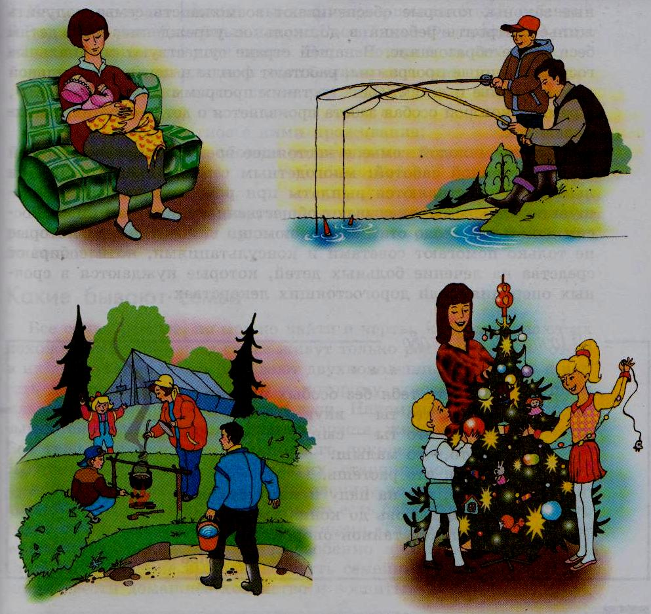

Рассмотри рисунки. Какие их них напоминают тебе твое детство?
Расскажи, какие события детства сохранились в твоей памяти. Какие звуки, запахи твоего дома ты запомнил?

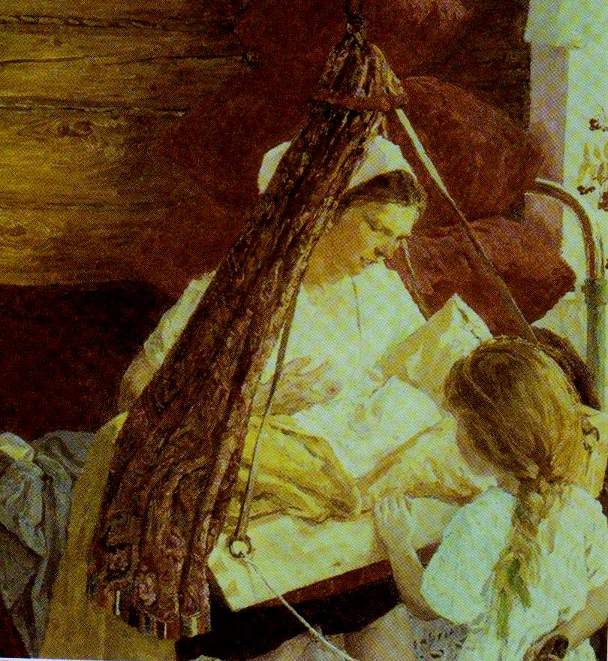

А.А.Пластов (1891-1972). Мама. 1964 г.

Знакома ли тебе такая семейная сценка? Какие чувства испытывает мать к своим детям? Какие чувства испытывают дети к своей матери? Как ухаживает мать за своим ребенком?

ИМЯ И РОДОСЛОВНАЯ

У всех людей есть имена. Это кажется настолько естественным, что об этом никто не задумывается. А ведь между рождением ребенка и получением имени проходит время.
Напиши дату своего рождения и именин:
ДЕНЬ РОЖДЕНИЯ:

Смог ли ты заполнить обе рамки?........................................................................
А теперь поиграем в «ромашку». Заполни центр цветка и лепестки цветка.
Образец

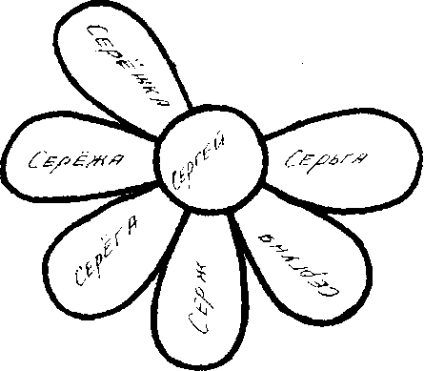
Сравни свой цветок с «ромашками» товарищей.
Как ты. думаешь, почему у «ромашек» оказалось разное количество лепестков ?
Составь свою родословную

Твое имя____________________________________________
______________________________________________________ I

_____________________________________________________II

_____________________________________________________III

_____________________________________________

мужская линия женская линия

Поэтическое слово

☼☼☼☼☼☼☼☼☼☼☼☼☼☼

Любили тебя без особых причин
За то, что ты – внук.
За то, что ты – сын.
За то, что малыш.
За то, что растешь.
За та, что на папу и маму похож.
И эта любовь до конца твоих дней
Останется тайной опорой твоей.
В.Берестов


О какой особенности семьи говорит поэт?
Что является опорой в жизни каждого человека?

Термины родства по его видам

Кровное родство

БАБКА, БАБУШКА | мать отца или матери, жена деда
БРАТ | каждый из сыновей одних родителей
ВНУК | сын дочери, сына, а также сыновья племянника или племянницы
ВНУЧКА | дочь сына, дочери, а также племянника или племянницы
ДЕД, дедушка | отец матери или отца
ДЯДЯ, дядюшка | брат отца или матери, а также муж тети
ПЛЕМЯННИК | сын брата или сестры
ПЛЕМЯННИЦА | дочь брата или сестры
ПРАРОДИТЕЛИ | первая известная по родословной чета, от которой берет начало род
ПРАЩУР | Родитель, прапрадеда, прапрабабки, отдаленный предок
РОДОНАЧАЛЬНИК | первый известный представитель рода, от которого ведется фамилия
СЕСТРА | каждая из дочерей одних родителей
ТЕТЯ,ТЕТКА, тетушка | сестра отца или матери, а также жена дяди

Свойство (родство по бракам)

Близкое духовное родство
(но обрядам крещения и венчания)

 | БРАТ КРЕСТНЫЙ |  | сын крестного отца
 | ДОЧЬ НАЗВАНАЯ |  | приемыш, воспитанница
 | КОКА (местное) |  | восприемница от купели, крестная
 | КРЕСТНИК |  | сын крёстный по отношению к восприемникам
 | КРЕСТНИЦА |  | дочь крёстная но отношению к восприемникам
 | КУМ |  | крестный отец по отношению к родителям крестника и крестной матери
 | КУМА |  | крестная мать по отношению к родителям крестника и крестному отцу, ласково — кумушка
 | МАТЬ КРЁСТНАЯ |  | восприемница при обряде крещения
 | МАТЬ НАЗВАНАЯ |  | мать приемышу, воспитаннику
 | МАТЬ ПОСАЖЕНАЯ |  | женщина, заменяющая на свадьбе родную мать жениха
 | МАЧЕХА |  | другая жена отца, неродная мать
 | ОТЕЦ КРЁСТНЫЙ |  | восприемник у купели
 | ОТЕЦ НАЗВАНЫЙ |  | отец приемышу
 | ОТЕЦ ПОСАЖЕНЫЙ |  | лицо, выступающее вместо родного отца на свадьбе
 | ОТЧИМ |  | другой муж матери, неродной отец
 | ПАДЧЕРИЦА |  | дочь от другого брака по отношению к неродному родителю
ПАСЫНОК |  | сын неродной одному из супругов
ПРИЕМЫШ |  | усыновленный или удочеренная
СВОДНЫЕ |  | братья и сестры от разных родителей
УДОЧЕРЕННАЯ |  | принятая в семью на правах родной дочери
УСЫНОВЛЕННЫЙ |  | принятый в семью на правах родного сына

Древние родственные именования
(могут встретиться в исторических документах или других источниках)

ПРАЩУР | отец прапрадеда
СТРЫЙ ВЕЛИКИЙ | двоюродный дед
ТЕТКА ВЕЛИКАЯ | двоюродная бабка
СТРЫЙ | дядя по отцу
СТРЫЙ МАЛЫЙ | двоюродный дядя (двоюродный брат отца или матери)
БРАТАНИЧ | племянник (сын брата)
БРАТАН К А | племянница(дочь брата)
СЕСТРИЧИН | племянник (сын сестры)
СЕСТРИЧНА | племянница (дочь сестры)
СВЕСТЬ | золовка (сестра мужа)
ЯТРОВИЦА(ЯТРОВ) | жена деверя (жена мужнина брата)
ШВАГЕР | шурин (брат жены)

КАК ОФОРМИТЬ РОДОСЛОВИЕ
Такая круговая запись прекрасно передает равную значимость мужчин и женщин в создании потомства.
Генеалогический паспорт - персональный документ, который может хранить каждый член семьи, по нему легче проследить свое прямое происхождение, чем по развернутому родословному дереву.
Круговая родословная таблица охватывает все линии предков, и по ней легко ориентироваться, планируя дальнейшие поиски своих предков. Если в семье войдет в обычай составление таких паспортов, то генеалогическая информация будет без труда передана тем, кто будет жить, например, через 100-200 лет. Рассмотрите таблицу смешанного родословия рода Ващенко и составленный родословный паспорт младшего представителя этого рода Сергея Дмитриевича Ващенко.

Пример родословного паспорта

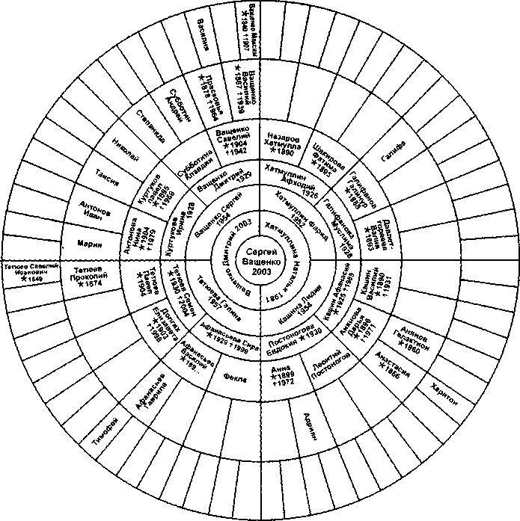

Родословный паспорт

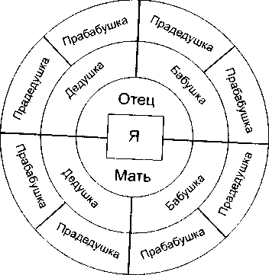

Схема круговой таблицы

Родословное древо

